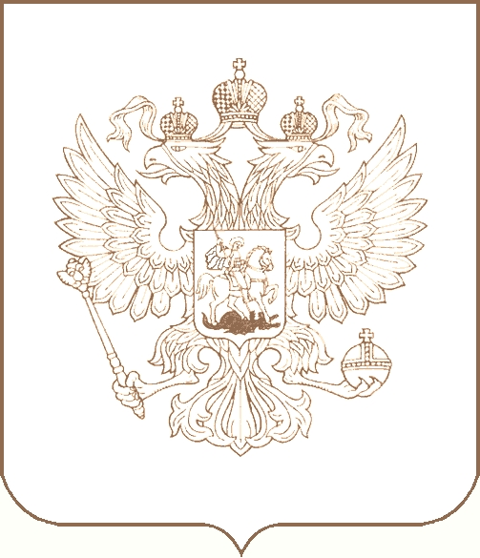
РОСКОМНАДЗОР

УПРАВЛЕНИЕ ФЕДЕРАЛЬНОЙ СЛУЖБЫ ПО НАДЗОРУ В СФЕРЕ СВЯЗИ, ИНФОРМАЦИОННЫХ ТЕХНОЛОГИЙ И МАССОВЫХ КОММУНИКАЦИЙ
ПО РЕСПУБЛИКЕ БУРЯТИЯ

П Р И К А З

26.03.2021 № 22-нд
г. Улан-Удэ

О внесении изменений в план деятельности Управления Федеральной службы по надзору в сфере связи, информационных технологий и массовых коммуникаций по Республике Бурятия на 2021 год

Во исполнение письма Центрального аппарата Роскомнадзора № 04-17894 от 25.03.2021 приказываю:
1. Установить срок проведения мероприятия систематического наблюдения в отношении Общества с ограниченной ответственностью «РА Медиа Сервис Регион» (лицензия № 29223) на период на период с 22.11.2021 по 10.12.2021 включительно.
2. Помощнику руководителя В.А. Коновалову в течение 3-х дней внести необходимые изменения в соответствующие разделы в План деятельности Управления Федеральной службы по надзору в сфере связи, информационных технологий и массовых коммуникаций по Республике Бурятия на 2021 год, размещенный на официальной странице Управления Роскомнадзора по Республике Бурятия в сети Интернет: 03.rkn.gov.ru.
3. Контроль за исполнением настоящего Приказа оставляю за собой.

Руководитель Ц.Б. Мункожаргалов

